

ИТОГИ
СОЦИАЛЬНО-ЭКОНОМИЧЕСКОГО РАЗВИТИЯ
МУНИЦИПАЛЬНОГО ОБРАЗОВАНИЯ
ТИХВИНСКИЙ МУНИЦИПАЛЬНЫЙ РАЙОН
ЛЕНИНГРАДСКОЙ ОБЛАСТИ
ЗА 2014 ГОД

№ | Разделы: | Страницы
I. | Развитие экономики муниципального образования | 3
II. | Исполнение бюджета Тихвинского района | 9
III. | Развитие жилищно-коммунального хозяйства | 12
IV. | Развитие социальной сферы | 18

Итоги
социально-экономического развития
Тихвинского района за 2014 год.
(доклад главы администрации 04.03.2015 г.)

Уважаемые участники собрания!
Сегодня мы подводим итоги социально-экономического развития Тихвинского района и работы администрации района за 2014 год.
В своем выступлении я остановлюсь на общих результатах развития экономики, исполнении бюджета, основных работах, выполненных в жилищно-коммунальном хозяйстве и социальной сфере, а также на задачах, которые нам предстоит решить в 2015 году.

I. | Развитие экономики муниципального образования

Развитие экономики муниципального образования является важнейшим фактором, определяющим возможности по повышению уровня жизни населения, пополнению местного бюджета и решению многих задач в социальной сфере и сфере муниципального хозяйства.
Основные результаты развития экономики района за прошедший год выглядят следующим образом.
Показатель оборота предприятий по всем видам экономической деятельности составил 34 миллиарда рублей или почти в 1,8 раза больше чем в 2013 году.
Объем отгруженной продукции по крупным и средним предприятиям района, по данным государственной статистики равен 32,3 миллиарда рублей и также увеличился на 86%.
При этом львиная доля этого объема - почти 92%, результат работы предприятий промышленности.

Следующие диаграммы наглядно иллюстрируют изменения в структуре производства за последние годы:

Диаграмма №1.

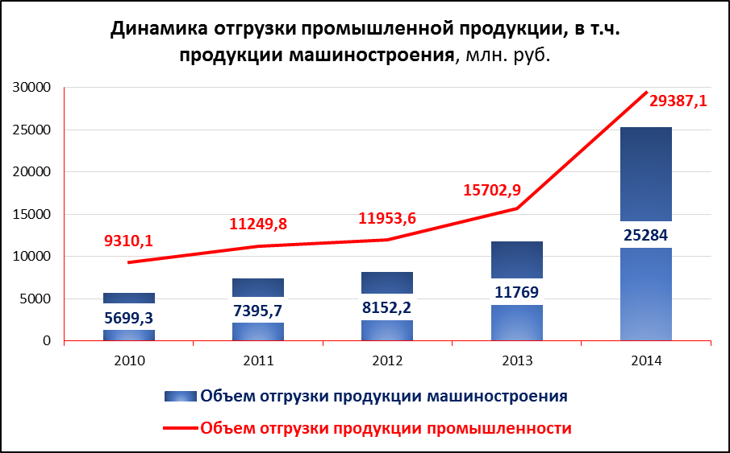

Диаграмма №2.

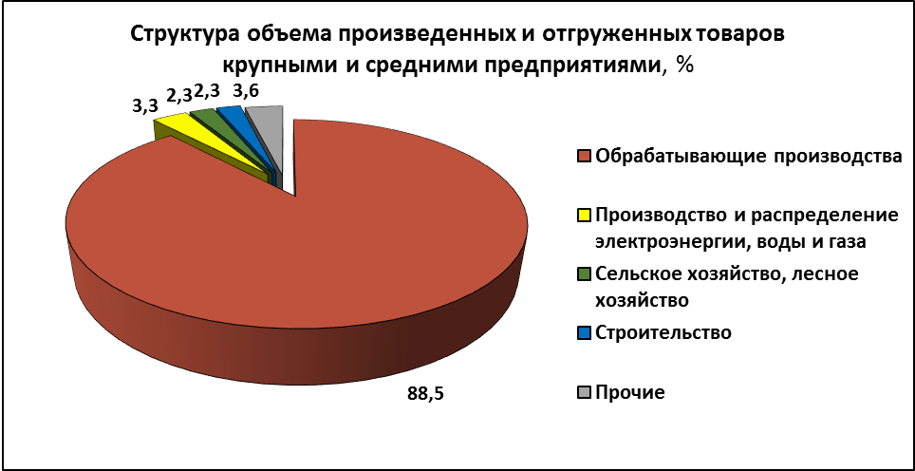

Наибольшие изменения в экономике за последние три года обусловлены началом работы Тихвинского вагоностроительного завода.
Как результат, доля предприятий машиностроения за эти три года в объеме отгрузки промышленности увеличилась с 11% до 80% в 2014 году, более чем в три раза увеличилась численность занятых в машиностроении с 2 тысяч работающих до 6,2 тысяч в 2014 году
Сегодня поступление НДФЛ от работников, занятых на предприятиях машиностроения, составляет более трети от всех поступлений это налога в бюджетную систему.
Мы не можем не радоваться этому факту, однако более внимательный взгляд позволяет сделать выводы, что практически весь рост показателей промышленного производства за небольшим исключением обеспечен работой ТВСЗ.
При этом, по данным статистики, остальные отрасли промышленности в целом снизили аналогичные показатели: объем отгрузки за три года почти в два раза, численность занятых на них уменьшилась на 50%. Разрыв в уровне средней заработной платы между машиностроением и прочими отраслями промышленности увеличился и составил в 2014 году 40%.
Поэтому для сохранения диверсификации, а, следовательно, устойчивости экономики района сегодня также важным является развитие и других отраслей.
Среди положительных результатов 2014 года следует отметить улучшение показателей деревообрабатывающей отрасли, основным предприятием которого является ООО «ИКЕА Индастри Тихвин» (бывшее ООО «Сведвуд Тихвин»). Отрасль обеспечила прирост объемов продукции на 33%.
Остальные отрасли обрабатывающей промышленности, как я уже сказал, или сохранили или снизили объемы производства по отношению к предыдущему году. Особенно сильно это снижение было в пищевой промышленности в связи с приостановкой деятельности завода «Воды Лагидзе». По последнему существуют перспективы возобновления работы предприятия.
Ситуация в агропромышленном комплексе района в прошлом году оставалась сложной: большинство сельскохозяйственных предприятий испытывали значительные финансовые трудности и лишь некоторым, к числу которых, в первую очередь, относится ЗАО «Культура Агро», удавалось наращивать объемы производства.
Была приостановлена деятельность ЗАО «Весна-Тихвин» в связи с отключением от энергоносителей за неуплату задолженности, по решению собственника полностью ликвидировано поголовье крупного рогатого скота в ООО «Совхоз «Тихвинский», прекратил работу, в связи с перепрофилированием имущественного комплекса Тихвинский молочный завод.
Предприятия АПК Тихвинского района в течение года участвовали в государственной программе «Развитие сельского хозяйства Ленинградской области». Объем финансовой поддержки из федерального и областного бюджетов составил 86 миллионов рублей или 82% к уровню 2013 года. Средства предоставлялись на субсидирование процентной ставки по кредитам, на субсидии на производство молока, мяса и др.
Из местного бюджета денежные средства (5,5 млн. руб.) на поддержку АПК выделялись в рамках муниципальной программы «Развитие сельского хозяйства Тихвинского района на 2014 – 2016 годы».
Финансовую помощь по этим программам получили 7 сельскохозяйственных предприятий, 2 фермерских хозяйства и 8 личных подсобных хозяйств.
Муниципальным фондом поддержки сельского развития выдано 55 займов на развитие личных подсобных хозяйств на сумму 3,3 миллиона рублей.
Социальные проблемы сельских территорий, как и в предыдущие годы, решались за счет участия в подпрограмме «Устойчивое развитие территорий» областной программы «Развитие сельского хозяйства Ленинградской области». В 2014 году в разделе «Обеспечение жильем молодых семей и молодых специалистов на селе» этой подпрограммы претендентами на улучшение жилищных условий стали 9 семей.
В 2015 году завершится строительство ФАПа в деревне Мелегежская Горка.

Общий объем инвестиций в основной капитал крупных и средних предприятий Тихвинского района по данным статистики составил за год 3,9 миллиарда рублей.

Вклад малого бизнеса в объемные показатели экономики оставался на уровне предыдущих лет. При этом количество действующих малых предприятий в районе немного уменьшилось, число индивидуальных предпринимателей не изменилось.
За счет средств муниципальной программы «Развитие и поддержка малого и среднего предпринимательства в Тихвинском районе на 2014 - 2016 годы» профинансированы мероприятия на общую сумму более 900 тысяч рублей, в т.ч. из средств местного бюджета – 360 тысяч рублей.
В рамках областной программы «Развития и поддержки малого и среднего предпринимательства на территории Ленинградской области» на конкурсной основе предоставлена субсидия предпринимателю Тихвинского района в размере 1 миллион рублей для создания средств размещения, в том числе гостевых комнат, предназначенных для проживания паломников и туристов.
Продолжали свою работу Автономная некоммерческая организация «Учебно-деловой центр», Координационный совет по развитию малого и среднего предпринимательства.

Демографическая ситуация в районе за последние годы также несколько улучшилась, как по показателям рождаемости и смертности, так и миграционного притока населения.
В 2014 году: на 6% увеличилось число родившихся и на 2% уменьшилось число умерших. При этом сохранилось положительное сальдо миграции – 259 человек.
Ежегодный темп сокращения численности населения в районе снизился и за последние годы не превышает 200 человек. (ранее до 500 человек).
Численность населения на начало 2015 г. составила 70484 человека, в т.ч. городского – 58245 человек, сельского - 12239 человек.
Под влиянием положительной динамики в развитии экономики оставалась благоприятной ситуация на рынке труда. К концу года уровень зарегистрированной безработицы по району снизился на 0,11 процентных пункта и составил 0,59% от экономически активного населения, а число зарегистрированных безработных - 262 человека. Это самое низкое значение этих показателей за все последние годы.

Основной показатель уровня доходов населения - средняя месячная заработная плата - составил в 2014 году 31 411 рублей, и вырос на 18,5% к предыдущему году. Реальная заработная плата, рассчитанная с учетом индекса потребительских цен, увеличилась на 6,4%.

Диаграмма №3.
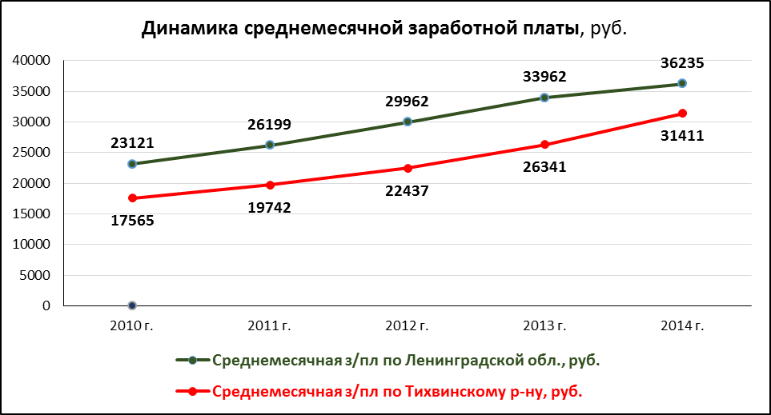
Необходимо отметить, что в 2014 году наметилась тенденция сокращения разрыва между средней заработной платой по Ленинградской области и средней заработной платой по Тихвинскому району – если в предыдущие годы он составлял более 20%, то в прошлом уменьшился до 13%.

Таблица №1. Основные показатели социально-экономического развития Тихвинского района за 2013-2014 годы

№ | Наименование показателя | 2013 год | 2014 год
1. | Объем промышленной продукции  (в сопоставимых ценах % к предыдущему году) | 136,2 | 186,1
2. | Оборот розничной торговли  (в % к предыдущему году) | 101,5 | 106,3
3. | Объем платных услуг населению  (в % к предыдущему году) | 126,2 | 103,2
4. | Инвестиции в основной капитал  (млрд. руб.) | 4,6 | 3,9
4. | в % к предыдущему году | 46,6 | 84,8
5. | Номинальная среднемесячная заработная плата (руб.) | 26 341 | 31 411
5. | в % к предыдущему году | 117,4 | 118,5
6. | Реальная заработная плата  (в % к предыдущему году) | 110,2 | 106,4
7. | Уровень зарегистрированной безработицы на конец года (%) | 0,7 | 0,59

II. | Исполнение бюджета Тихвинского района

Доходы консолидированного бюджета Тихвинского района в 2014 году составили 3,0 миллиарда рублей, в том числе доходы собственно районного бюджета - 2,0 миллиарда рублей.

Диаграмма № 4. Динамика доходов и расходов консолидированного бюджета Тихвинского района в 2012 - 2014 годы, млрд. руб.

Налоговые доходы (762,4 миллиона рублей) и неналоговые доходы (175,4 миллиона рублей) составляют 31% от общего объема доходов консолидированного бюджета 2014 года.
При этом остается высоким удельный вес трансфертов из вышестоящих бюджетов – 70% от общих доходов.
Межбюджетные трансферты поступили в сумме 2,1 миллиарда рублей и направлялись на исполнение переданных полномочий в сфере образования, социальной защиты населения, на реализацию федеральных и региональных программ, в том числе в жилищно-коммунальной сфере.

Диаграмма № 5. Структура доходов консолидированного бюджета
Тихвинского района в 2014 году

Расходы консолидированного бюджета Тихвинского района в 2014 году составили 2,9 миллиарда рублей, в том числе расходы районного бюджета – 2,0 миллиарда рублей.
86% всех расходов бюджета осуществлялась в рамках муниципальных программ.
Более 75% расходов консолидированного бюджета направлено на финансирование социальной сферы.
В бюджетах поселений наибольший удельный вес - 75% или более 920 миллионов рублей, составляют расходы на жилищно-коммунальное хозяйство и дорожную деятельность.

Диаграмма №6.

Из общей суммы расходов на социальную сферу – 1,7 миллиарда рублей, больше всего, а именно 887 миллионов рублей, потрачено на финансирование образования, более 580 миллионов - на социальную защиту населения;
- на культуру - 119 миллионов рублей;
- на физическую культуру и спорт около - 50 миллионов рублей.
- на молодежную политику - 18,5 миллион рублей;
- на здравоохранение, которое перестало быть с 2014 года нашим полномочием - 8,6 миллионов рублей;
В 2014 году продолжена работа по повышению эффективности бюджетных расходов.
Большое внимание уделялось совершенствованию долговой политики Тихвинского района и Тихвинского городского поселения.
Проведены мероприятия, направленные на сокращение расходов по обслуживанию долга путем замещения кредитов от кредитных организаций бюджетными кредитами; уменьшение размеров муниципального долга за счет получения дополнительных доходов; уменьшение размеров муниципального долга за счет повышения эффективности и оптимизации бюджетных расходов.
Муниципальный внутренний долг Тихвинского района на 1 января 2014 года составлял 178,1 миллионов рублей, на 1 января 2015 года – 96,0 миллионов руб. или 15,3% от общего объема налоговых и неналоговых доходов бюджета.
По состоянию на 1 января 2014 года общий объем муниципального внутреннего долга Тихвинского городского поселения составлял 124,9 миллионов рублей, на 1 января 2015 года – 109,6 миллионов руб., или 40,6% общего объема налоговых и неналоговых доходов бюджета.
В результате проведенных мероприятий произошло изменение структуры муниципального долга, а также сокращение расходов на обслуживание долга.
В сельских поселениях муниципального долга нет.
Основная задача, стоящая перед нами в 2015 году, - обеспечение выполнения взятых на себя бюджетных обязательств, поэтапное снижение объема внутреннего муниципального долга, совершенствование долговой политики, реализация комплекса мероприятий по сокращению дефицита бюджета.

III. | Развитие жилищно-коммунального хозяйства

3.1. Модернизация системы теплоснабжения
Уже третий год подряд, благодаря самой активной поддержке областного правительства и лично губернатора Дрозденко, огромные средства из областного бюджета вкладываются в комплексную реконструкцию системы теплоснабжения города. За этот период на реконструкцию теплоснабжения в Тихвине направлено 550 миллионов рублей из бюджета Ленинградской области, в том числе 170 миллионов в 2014 году.
На эти деньги в прошлом году выполнен капитальный ремонт 5,6 км. тепловых сетей (в двухтрубном исполнении) и большой объем работ на городской котельной, необходимый для подготовки работы в отопительный период, на общую сумму 39 миллионов рублей.
Значительную роль для эффективного теплоснабжения многоквартирных жилых домов имеет установка автоматизированных тепловых пунктов. В прошлом году проведены работы по установке 30 АИТП на сумму 62 миллиона рублей; а в конце года областью выделены еще 200 миллионов рублей на установку 89 АИТП.
В течение года проводились работы на объекты теплоснабжения и в сельских населенных пунктах района, как на котельных в Красаве, Березовике, Ганьково, Шугозеро, так и на тепловых сетях в Ганьково, Бору, Ереминой Горе, Цвылево, Мелегежской Горке.

3.2. Ремонт и реконструкция систем водоснабжения и водоотведения
В 2014 году по программе Ленинградской области «Обеспечение устойчивого функционирования и развития коммунальной и инженерной инфраструктуры» в Тихвине выполнен капитальный ремонт участка магистрального водопровода В3 диаметром 600 мм от водозабора до 1а микрорайона на сумму 33,5 млн. руб. (1,1 км в однотрубном измерении).
В рамках выполнения мероприятий, направленных на безаварийную работу объектов водоснабжения и водоотведения, выполнен ремонт сетей водоснабжения на общую сумму около 14 миллионов рублей: двух участков в городе, а также участков в сельских населенных пунктах (Цвылево, Бор, Пашозеро).
Выполнено устройство системы канализационных стоков городской бани по ул. Советской.
Начаты работы по корректировке проектной документации на реконструкцию системы канализации поселка Сарка со строительством локальных очистных сооружений с целью применения современной технологической схемы очистки, а также работы по разработке проекта на реконструкцию системы канализации пос. Красава со строительством локальных очистных сооружений.
В 2014 году разработаны и утверждены схемы водоснабжения и водоотведения во всех поселениях Тихвинского района, актуализированы схемы теплоснабжения Тихвинского городского поселения.
Установлено и введено в эксплуатацию технологическое оборудование артезианских скважин с созданием системы обезжелезивания артезианской воды на основе фильтрационных технологий на базе напорных вертикальных фильтров в дер. Коськово и пос. Шугозеро за счет средств местного бюджета на сумму 3,6 млн. рублей.

3.3. По объектам газоснабжения

В 2014 году продолжались строительные и проектные работы по газификации, в первую очередь старой части города.
Построены распределительные газопроводы к жилым домам по улицам: Ильинская, Луговая, Первомайская, Победы, Партизанская, Строительная, Шумилова, Совхозная, Поселковая, Станционный переулок.
За счет средств областного бюджета, бюджета Тихвинского городского поселения, средств собственников выполнены работы по газоснабжению 6-ти жилых домов усадьбы РТС (газоснабжение, отопление и горячее водоснабжение, электроснабжение, дымоходы) общей стоимостью 34 миллиона рублей, из которых 30 миллионов рублей поступило из областного бюджета.
На проектирование строительства распределительных газопроводов в прошлом году было выделено 4 миллиона рублей из средств бюджета городского поселения.

3.4. Дорожное хозяйство

Основные работы по ремонту дорог в городском поселении проводились по муниципальной программе «Развитие сети автомобильных дорог 2014 - 2016 годы».
Выполнен капитальный ремонт дорог «Завод-Город» (участок от заводоуправления до ул. Боровой) и «Южная объездная дорога» на сумму более 60 миллионов рублей, 58 из них поступило из областного бюджета.
Отремонтировано асфальтобетонное покрытие по улице Советская (на участке от ул. Зайцева до ул. Труда) на сумму 10 миллионов рублей, выполнены работы по устройству стоянки для автобусов по ул. Зайцева.
Разработаны проекты по таким объектам как: капитальный ремонт транспортной развязки перекрестка ул. Машиностроителей и ул. Победы; реконструкция автодорожного моста через Вязитский ручей по ул. К.Маркса.
Проведен и целый ряд других работ:
- ремонт асфальтового покрытия участков дорог по улицам Красноармейская, Центролитовская, разворотного кольца напротив дома №42 по ул. Машиностроителей;
- ремонт асфальтового покрытия отдельных дворовых территорий в 1, 1-а, 2, 4,6 микрорайонах.
Проведена значительная работа по безопасности дорожного движения:
- разработан проект организации дорожного движения;
- в соответствии с проектом проведена замена большого количества дорожных знаков, модернизация 17 новых светофорных постов, выполнены работы по устройству 6 приподнятых пешеходных переходов и 9 искусственных дорожных неровностей («лежачий полицейский»).
На 2015 год в числе мероприятий программы:
- продолжение работы по ремонту асфальтового покрытия по улице Пещерка;
- ремонт асфальтового покрытия тротуаров вдоль ул. Карла Маркса по «красной линии»;
- ремонт асфальтового покрытия на площади Свободы, на площади перед ООО «Город», а также ремонт дворовых территорий и проездов к дворовым территориям многоквартирных домов.

3.5. Природоохранные объекты
В части природоохранных мероприятий, в 2014 году завершены работы по двум важным объектам:
- инженерной защите от подтопления и затопления города Тихвин (участок по ул. Римского-Корсакова - берегоукрепление);
- реконструкции Тихвинского гидроузла в составе моста-плотины и шлюза на общую сумму 156 млн. рублей. Проектная документация на объект была выполнена на деньги местного бюджета, объект имеет природоохранное, историческое значение и, кроме того, решает проблему пешеходного сообщения с центром города для жителей Фишевой Горы.

3.6. Ремонт жилого фонда

В связи с изменениями федерального законодательства с 2014 года на территории Ленинградской области начала работать новая система проведения капитального ремонта общего имущества многоквартирных домов.
Постановлением Правительства Ленинградской области утверждена долгосрочная Региональная программа капитального ремонта общего имущества в многоквартирных домах, расположенных на территории Ленинградской области на 2014 – 2043 годы и Краткосрочный план ее реализации в 2014 году
Общая стоимость программы капитального ремонта на 2014 год по Тихвинскому району за счет средств собственников помещений МКД составляет более 27 миллионов рублей; в программе участвуют 36 домов, в том числе:
- Тихвинское городское поселение - 23 дома
- Шугозерское сельское поселение - 9 домов
- Горское сельское поселение - 3 дома
- Мелегежское сельское поселение - 1 дом
Общая стоимость программы проведения капитального ремонта общего имущества МКД за счет мер государственной поддержки Фонда содействия реформированию ЖКХ (185-ФЗ) составляет 17,7 миллионов рублей, участвуют в программе 9 домов.

3.7. Благоустройство территории

В рамках реализации муниципальной программы «Организация благоустройства на территории населенных пунктов Тихвинского городского поселения» в 2014 году выполнены мероприятия по благоустройству территории Тихвинского городского поселения на сумму 9,4 миллиона рублей.
В апреле был проведен масштабный общегородской субботник по уборке мусора, а в мае по озеленению города, во время которых было посажено более 60 деревьев и более 1165 саженцев кустарника. Выполнена посадка цветов у стелы «Город Воинской Славы».
За 2014 год спилено более 500 аварийных деревьев на территории города. В Захаровском парке и в сквере у дома 50 1-го микрорайона выполнена расчистка территорий от мелколесья.
7 июня 2014 года совместно ОАО «Сбербанк» была проведена акция «Зеленый марафон», которая завершилась посадкой 42 деревьев на ул. Делегатская города Тихвин.
Серьезные работы по благоустройству и озеленению коснулись ул. Советской, ул. Карла Маркса, сквера у РДК, Фестивальной площадки, аллеи вдоль Вязитского ручья и площади Свободы, которые администрация реализовала совместно со стратегическим инвестором – Группой компаний «ИСТ» (установлены скамейки, урны, обустроены газоны, высажены кусты, цветы). Особое внимание было уделено уборке незакрепленных территорий города.
Произведена инвентаризация оборудования на детских игровых комплексах. В марте и сентябре 2014 года был выполнен ремонт детских игровых комплексов и установка нового игрового оборудования.
На территории города установлены 5 заглубленных контейнеров.
В 2015 году благоустройство затронет практически всю центральную часть города, включая улицу Карла Маркса и проезд Бойцов 4-й Армии. Оно будет предусматривать спил и посадку новых деревьев, кустарника, высадку цветов и установку малых архитектурных форм. Преобразится одна из красивейших исторических улиц Тихвина – Орловская. Реконструкция улицы пройдет в рамках проекта развития городской среды и туристического потенциала города. Кроме того, в 2015 году начнут преображаться тихвинские дворы.

3.8. Реализация программы «Жилище»

Жилищная проблема является острой для Тихвинского района. На учете в качестве нуждающихся состоит 593 семьи (из них 34 многодетных), 7 ветеранов ВОВ, 82 человека – дети-сироты.
Большая часть населения Тихвинского района не имеет возможности приобретения жилья на собственные средства. С целью оказания поддержки незащищенным слоям населения реализуется муниципальная программа «Обеспечение качественным жильем граждан на 2014-2016 годы», благодаря которой в 2014 году в Тихвинском городском поселении смогли улучшить жилищные условия 120 семей.
На реализацию программы в целом из бюджетов различных уровней в 2014 году было выделено 142,7 млн. рублей по трем основным направлениям.
1) Поддержка граждан, нуждающихся в улучшении жилищных условий на основе принципов ипотечного кредитования.
Финансовую поддержку в 2014 году получили 6 семей. (Справочно: 2012 год – обеспечено 6 семей; 2013 год – обеспечено 3 семьи).
2) Улучшение жилищных условий молодых граждан и молодых семей.
Общий размер финансовой поддержки молодых семей в 2014 году составил более 17 миллионов рублей, обеспечено 11 семей. (Справочно: 2012 год – обеспечено 16 семей; 2013 год – обеспечено 26 семей).
3) Обеспечение жильем граждан путем переселения из аварийного жилищного фонда.
В 2014 году на реализацию подпрограммы выделено более 113 миллионов рублей из бюджетов различного уровня для переселения 77 семей (207 человек) из 14 аварийных домов, с общей расселяемой площадью 2, 5 тыс. кв. м.
Приобретено 77 квартир общей площадью более 3 тысяч квадратных метров в новом жилом фонде по улице Ярослава Иванова.
Работа будет продолжена и в наступившем году, планируется переселение еще 76 семей из 13 аварийных домов.
В 2014 году продолжена работа по предоставлению гражданам земельных участков в рамках реализации 105 областного закона «О бесплатном предоставлении отдельным категориям граждан участков под ИЖС». За год предоставлено 25 земельных участков, из них 17 участков – многодетным семьям (в 2013 году - 36/20 соответственно).
Ведутся работы по проектированию инженерной и транспортной инфраструктуры на земельных участках, предоставляемых в соответствии со 105 Областным законом, в том числе: проектирование инженерной инфраструктуры между деревнями Заболотье и Фишева Гора; в границах проекта планировки ИЖС «Березовик».
Планируется проектирование инженерной инфраструктуры для ИЖС в районе Стретилово.

IV. | Развитие социальной сферы

В 2014 году на функционирование и развитие социальной сферы из консолидированного бюджета направлено 1,7 миллиарда рублей. Наибольшую долю составили расходы на образование - 53% и социальную защиту населения – 35%.

Диаграмма №7.

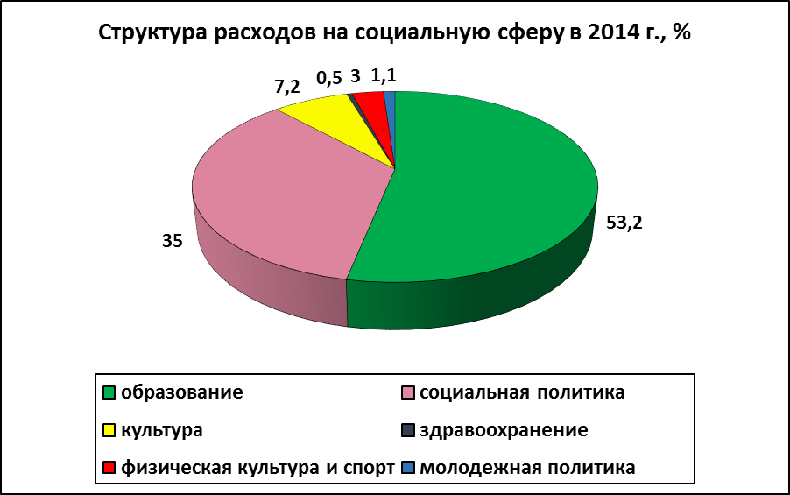

4.1. Социальная защита населения

В Тихвинском районе выстроена и продолжает развиваться оптимальная структура социального обслуживания населения, предполагающая многообразие, в том числе инновационных форм и методов работы.
В сфере социальной защиты населения и опеки по Тихвинскому району реализуется 41 переданное государственное полномочие. На их исполнение в прошедшем году получены финансовые средства в объеме 529 миллионов рублей, услуги оказывают 3 муниципальных учреждения.
Самой массовой по охвату населения формой социальной защиты является организация социальных выплат и предоставления мер социальной поддержки отдельным категориям населения.
Органом социальной защиты муниципального образования назначаются и выплачиваются свыше 100 социальных выплат различного вида и для разных категорий получателей.
Сегодня почти 40% жителей нашего района являются клиентами комитета социальной защиты населения – получателями мер социальной поддержки.

Благодаря и этим мерам, черту бедности преодолели примерно 31% семей, получающих социальные выплаты.
В прошедшем году на территории Тихвинского района внедрены новые технологии социального обслуживания:
- служба «Социальное такси» - по оказанию транспортных услуг слабозащищённым слоям населения, в первую очередь, инвалидам и гражданам пожилого возраста;
- «Школа здоровья» - для родственников пожилых людей и инвалидов по уходу на дому и оказанию им первой помощи;
- «Тревожная кнопка» - организация услуг по социальному обслуживанию в системе круглосуточной экстренной помощи;
- служба «Мобильная бригада» - для оказания социально-консультативной помощи семьям, имеющим детей-инвалидов с тяжёлыми ограничениями жизнедеятельности, проживающим в отдаленных населённых пунктах;
- служба «Передышка» - для оказания детям-инвалидам, имеющим тяжёлые ограничения жизнедеятельности, услуг на дому и сопровождения их к объектам здравоохранения, образования, социальной защиты.
Открыто кризисное отделение для женщин в муниципальном учреждении «Территориальный центр социального обслуживания населения».
Главным показателем качества жизни пожилых граждан и инвалидов, является их социальная активность. Через факультеты Университета третьего возраста за 2014 год прошли обучение 926 человек.
Успешно проводится совместная работа с благотворительным фондом «Место под солнцем» по организации летнего отдыха детей с ограниченными возможностями здоровья, предоставлению услуг на дому, развитию волонтерского движения, по профессиональному обучению и трудоустройству молодых инвалидов.
Немаловажной государственной задачей является создание доступной среды для маломобильных групп населения.
Для успешной интеграции их в общество в городе проведены обследования объектов социальной инфраструктуры на предмет доступности для инвалидов. Создается доступная среда для маломобильных граждан в центрах реабилитации и социального обслуживания населения, учреждениях здравоохранения, образования, культуры и спорта, а в 2014 году впервые проведены работы по адаптации 2 жилых помещений в многоквартирных домах.
Разработана и реализуется муниципальная программа «Социальная поддержка отдельных категорий граждан Тихвинского района на 2014-2016 годы»
На конкурсной основе оказывалась поддержка социально-ориентированным некоммерческим организациям (ТГО ВОИ, Православной местной религиозной организации Приход Спасо-Преображенского собора г.Тихвина).
К 70-й годовщине Победы в Великой Отечественной войне 1941-1945 годов проведена большая работа по анкетированию ветеранов ВОВ - обследовано 1376 человек. По итогам обследования проводится работа по решению вопросов их жизнеустройства, оказанию помощи в социальном обслуживании, в первую очередь, на дому. Комитетом подготовлены списки для награждения юбилейными медалями.
Продолжалась работа по обеспечение жилыми помещениями лиц из числа детей-сирот и детей, оставшихся без попечения родителей.
В 2014 году приобретено 27 однокомнатных благоустроенных квартир для этой категории граждан. В 2015 году планируется приобрести ещё 14 квартир.
4.2. Образование

Образование Тихвинского района – одна из наиболее значимых отраслей бюджетной сферы, главная цель которой - предоставление качественного общедоступного образования. На ее функционирование и развитие направлено около 890 миллионов рублей.
Сеть образовательных учреждений в 2014 году в Тихвинском районе сохранена и включает в себя 28 учреждений (школ – 18, детских садов – 7, учреждений дополнительного образования – 3). Помимо этого, в городе Тихвине работают ещё 3 учреждения дополнительного образования.
Мы по праву можем гордиться образованием нашего района. Тихвинский район вошел в число муниципальных образований, продемонстрировавших наиболее высокие результаты в Ленинградской области. Все выпускники 11 классов получили аттестаты. Тихвинский район по итогам ЕГЭ находится в пятерке лидеров среди районов Ленинградской области: по русскому языку занимает 1 место, по математике – третье, а по остальным предметам результаты тихвинских школьников выше среднеобластных. В этом учебном году 5 выпускников набрали наивысший балл по ЕГЭ – 100. За особые успехи в обучении 13 выпускников награждены золотыми медалями и 6 – серебряными.
С целью дополнительной подготовки к ЕГЭ при поддержке группы компаний «ИСТ» реализуется проект «Тихвинское образование на «5».
Школьники Тихвинского района активно, и, самое главное, результативно, участвуют в региональных, всероссийских олимпиадах, смотрах и конкурсах – 53 ученика стали победителями и призерами.
Одной из важнейших задач учреждений образований является сохранение и укрепление здоровья детей. В прошлом году было охвачено различными организованными формами отдыха около 3 тысяч человек.
Говоря об образовании, нельзя не затронуть такую важную тему, как обучение детей с ограниченными возможностями здоровья. В 2013-2014 учебном году в Тихвинском районе 30 семей с такими детьми обеспечены комплектами компьютерной техники и активно используют её в образовательных целях. В 8 общеобразовательных учреждениях организована системная работа по дистанционному обучению детей-инвалидов.
Продолжена работа по привлечению молодых специалистов в образовательные учреждения Тихвинского района - в 2014 году принято на работу 8 педагогов. Все вновь пришедшие молодые специалисты получали социальные выплаты.
В дошкольном образовании Тихвинского района в течение года создано 106 дополнительных мест для детей в возрасте с 3 до 7 лет во всех городских дошкольных учреждениях и Ильинской школе. Очереди детей в возрасте от 3 до 7 лет по состоянию на конец года нет.

4.3. Культура

Затраты на содержание и развитие сферы культуры из бюджетов Тихвинского района и Тихвинского городского поселения составили около 119 миллионов рублей.
В сеть учреждений культуры района входит 14 учреждений. В них действуют 212 культурно-досуговых формирований: 96 любительских объединения и 116 коллективов самодеятельного художественного творчества, в которых занимаются более 3 тысяч человек.
В 2014 году в Тихвинском районе были проведены все традиционные крупномасштабные культурные проекты, в их числе:
- XXIII Российский конкурс «Тихвинский Лель»;
- Открытый конкурс имени Н.А. Римского-Корсакова;
- XV Открытый фестиваль духовой и джазовой музыки «Сентябрь в Тихвине»;
- областной праздник вепсской культуры «Вепсский родник» в поселке Шугозеро.
Большое внимание в 2014 году было уделено празднованию 170-летия со дня рождения нашего земляка – великого русского композитора Н.А. Римского-Корсакова и 70-летия Государственного Дома-музея Н.А. Римского-Корсакова. В рамках празднований состоялся Торжественный концерт «Во славу композитора», в котором приняли участие звезды мировой сцены из Москвы, Санкт-Петербурга, Франции.
В 2014 году в Тихвине стартовал новый крупномасштабный проект, аналогов которому, по оценкам специалистов, в России не существует - Международный оперный фестиваль им. Н.А. Римского-Корсакова. Учредителями проекта выступили Министерство культуры России, Правительство Ленинградской области и администрация Тихвинского района. Генеральным директором и художественным руководителем Фестиваля стала Народная артистка России, Народная артистка Украины, художественный руководитель Академии молодых оперных певцов Мариинского театра Лариса Гергиева.
В настоящее время при участии стратегического партнера – группы компаний «ИСТ» - реализуется проект по созданию новой библиотеки - социокультурного центра «Теффи», открытие которой состоится в 2015 году. Библиотека разместится на площади более 700 квадратных метров.
Создание новой библиотеки является одним из значимых и приоритетных проектов, реализуемых в Тихвине в Год культуры в Российской Федерации. Во вновь создаваемой библиотеке будут не только сохранены основные виды библиотечных услуг, обеспечен доступ к электронным локальным и удалённым базам данных, электронным библиотекам и библиотечным системам, но и будут оказываться дополнительные услуги, связанные с организацией и проведением культурно-досуговых, просветительских и образовательных мероприятий, экспозиционно-выставочной деятельностью, в том числе для людей с ограниченными возможностями. Реализацию проекта курирует Российская государственная библиотека для молодежи.

4.4. Развитие физической культуры и спорта

Затраты на физическую культуру и спорт из бюджетов города и района в 2014 году составили около 50 миллионов рублей.
Физкультурно-спортивная работа в районе проводится на базе 3 муниципальных учреждений. Тихвинские спортсмены объединены в 23 общественные федерации по 30 видам спорта.
Количество занимающихся физической культурой и спортом в районе в 2014 году составило 15186 человек, что на 605 человек больше, чем в 2013 году.
Лучшие спортсмены и сборные команды в течение года приняли участие в 172 областных, всероссийских и международных соревнованиях и стали победителями и призерами многих из них. По итогам сезона 2014 года футбольный клуб «Кировец» вновь стал сильнейшим в Ленинградской области в клубном зачёте. При этом тренер Алексей Самарев признан лучшим тренером области в сезоне и назначен на должность главного тренера юношеской областной команды в 2015 году, а 4 футболиста клуба зачислены в специализированную детско-юношескую школу олимпийского резерва «Зенит».
В 2014 году подготовлены 3 Мастера спорта, 14 кандидатов в Мастера спорта, 15 человек выполнили норматив 1 разряда, 317 человек – нормативы массовых разрядов.
На территории Тихвинского района проведено более 20 спортивных мероприятий, включенных в календарный план всероссийских и областных соревнований.
Кроме того, в Тихвине были проведены региональный этап «Кросса наций», «Зеленый марафон», организованный Сбербанком России,
В 2014 году проведена сертификация 5 спортивных объектов района, один из них, стадион «Кировец», включен во Всероссийский реестр спортивных сооружений.
Стадион является домашней ареной ФК «Тосно». В мае 2014 года на ней прошли матчи Первенства России среди футбольных клубов второго дивизиона, зона «Запад». С июня по октябрь проходили матчи Первенства России среди команд клубов Футбольной национальной лиги сезона 2014-2015 годов.
В прошлом году в 3-м микрорайоне города открыта спортивная площадка для занятий воркаутом.
Однако главным событием прошедшего года надо назвать завершение строительства и открытие биатлонного стрельбища в городе Тихвине.
По итогам спортивного сезона Тихвинский район награжден специальным дипломом и кубком комитета по физкультуре и спорту Ленинградской области «Спортивный район 2014 года».

4.5. Молодёжная политика.

В структуру сферы молодёжной политики входят:
- Муниципальное учреждение «Молодёжно-спортивный центр»;
- Молодёжный Совет при главе администрации Тихвинского района;
- Центр развития волонтёрского движения в Тихвинском районе;
- Детско-молодёжная общественная организация «Старт»;
- Молодёжная общественная организация «Институт развития аудиовизуальных искусств».
В 2014 году было проведено 320 молодёжных мероприятий, в которых приняли участие около 12000 человек.
Общее количество подростков, посещающих подростковые клубы по месту жительства, составило около 400 человек, из них 28 человек, состоят на учете в ОМВД.
В рамках программы летней занятости подростков и молодёжи организовано временное трудоустройство 174 человек, 20 подростков работали в составе Губернаторского молодежного трудового отряда в городе Тихвине. В летний период, как и в прошлые годы, также организовано 9 оздоровительных лагерей с дневным пребыванием 136 человек.
Впервые в 2014 г. молодёжь города Тихвина приняла участие в международном проекте «Город глазами детей» совместно с германским городом Герфорд.
На реализацию программ молодёжной политики в 2014 году израсходовано около 3 миллионов рублей, а общие затраты районного и городского бюджетов на эту сферу – более 18 миллионов рублей.

V. Совершенствование работы с населением
Важным в работе администрации является непосредственная работа с населением, здесь хотелось бы остановиться на двух направлениях.
Первое – поддержка работы старост.
В 2014 году продолжалась работа на территории Тихвинского района по реализации областного закона по поддержке сельских территорий деятельности старост. Для реализации закона во всех поселениях Тихвинского района были приняты муниципальные программы.
На сегодняшний день деятельностью старост охвачено 177 населенных пунктов – более 89% от общего количества населенных пунктов района, что свидетельствует о заинтересованности жителей в непосредственном управлении территорией.
Ежегодно проводятся конференции граждан, на которых старосты отчитываются перед населением о своей работе, формируют предложения по решению наиболее насущных проблем конкретной территории, в большинстве случаев это вопросы благоустройства и защиты населенных пунктов от чрезвычайных ситуаций.
Финансовая поддержка на реализацию выработанных на местном уровне мероприятий составила в 2014 году около 9 миллионов рублей.

Второе – совершенствование механизма предоставления государственных и муниципальных услуг.
В 2014 году в Тихвинском районе был открыт и начал работу филиал Государственного бюджетного учреждения Ленинградской области «Многофункциональный центр предоставления государственных и муниципальных услуг».
В центре созданы комфортные условия для посетителей: он работает ежедневно без перерывов и выходных дней с 9 часов утра до 9 часов вечера, в нем функционируют 17 окон по оказанию более 120 видов услуг. В основном это услуги федеральных органов. До конца первого квартала 2015 года планируется передать в МФЦ еще 10 муниципальных услуг, в том числе таких как «Выдача разрешений на установку рекламных конструкций», «Перевод жилого (нежилого) помещения в нежилое (жилое) помещение», т.п.
О востребованности такой формы предоставления услуг говорит то, что в ноябре Центр принял полторы тысячи документов, а в декабре – уже 1900. При этом в МФЦ нет очередей.
Для жителей сельской местности в 4-х сельских поселениях (Бор, Ганьково, Горка, Цвылево) на базе библиотек созданы удаленные рабочие места многофункционального центра.
А для тех, кто хочет получать услуги без очередей, круглосуточно, в любом месте и без непосредственного общения с органом власти, не выходя из дома, можно обращаться за их предоставлением через порталы государственных услуг. На федеральных порталах государственных услуг уже зарегистрировались более 3 тысяч тихвинцев.

